**英国东安吉利亚大学**

**一、学校简介**

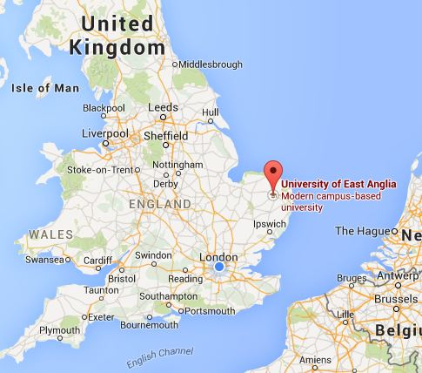英国东安吉利亚大学(UEA)位于英格兰诺里奇市。学校始建于1963年。现有18个学院和一些世界知名的研究中心，是全球排名前1%的世界名校，英国排名前15的精英大学，是著名1994大学集团成员之一，也是公认的最受学生欢迎的英国大学之一。该校绝大多数学术课程一直位于**英国前15位**，其中9项专业位于前10位，其王牌专业稳占**全英前三**，包括金融、医学、市场营销。商学院和媒介与艺术学院也在业界负有盛名。商科类专业在2012年世界大学学术商科专业排名中为世界第100位，**英国第8 位**。新闻传媒类专业，在英国大学的专业排名中名列**全英第二名**。UEA的艺术历史、电影电视、媒体研究、美国研究等领域的学术研究成果闻名世界；而UEA诺里奇商学院(NBS)、经济学院、国际发展学院、教育学院、法律等社科科学专业排名同样名列前茅，且因其课程实用性强、就业率高被学生和社会业界高度认可。

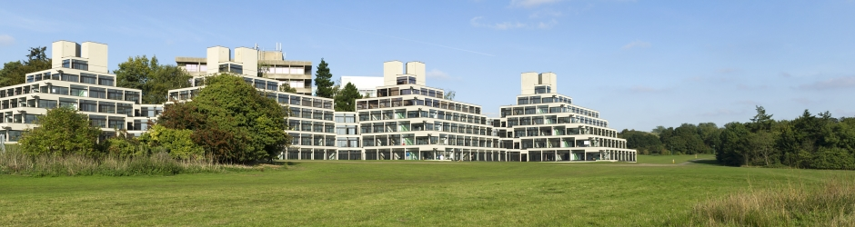

1. **项目简介**

**模式：**“3+1+1”本升硕项目

**学位证书：**吉林财经大学本科毕业证及学位证+东安吉利亚大学硕士学位证书

**项目描述：**学生在我校学习三年本科课程后，赴东安吉利亚大学继续学习1年，全部课程考试合格，即可获得我校本科毕业证书和学士学位证书；继续在该大学学习一年，完成全部硕士课程，并且达到其毕业要求，即可获得该大学的硕士学位。

**三、可选专业**

会计、商务管理、经济学、金融、人力资源管理、国际会计管理学、市场营销、物流管理、国经与贸易、国际商务、公共政策与公共管理